Как сочетать продукты

Рассмотрим процессы пищеварения в желудочно-кишечном тракте. В нормальных условиях углеводы и сахара расщепляются до моносахаров и в таком виде усваиваются организмом. Очень часто, в кишечнике активируются процессы брожения, в таких случаях, углеводы распадаются на вещества, которые способны вызывать метеоризм и диарею. При правильном расщеплении белков образуются аминокислоты. Если процесс пищеварение нарушается, то белки могут расщепляться до токсических соединений, которые способны вызывать изменение стула или тошноту.
Какие факторы способствуют брожению в кишечнике?
Брожение могут вызывать различные факторы: ферментная недостаточность, дисбактериоз, переедание, поздний прием пищи, а также прием пищи в период эмоциональных нагрузок, когда процесс пищеварения может замедлятся.
Почему пища переваривается медленно?
Учеными доказано, что жиры замедляют желудочную секрецию. При этом переваривание белка замедляется более чем на 2 часа. Также интенсивность переваривания снижается при запивании пищи водой, либо другой жидкостью происходит разбавление желудочного сока и снижение концентрации пищеварительных ферментов в нем.
Как лучше сочетать продукты?
Нельзя одновременно употреблять мясо, картофель и хлеб. К мясу лучше всего подходят сырые овощи и фрукты. Это связано с тем, что в них содержатся органические кислоты, усиливающие всасывание железа из мяса. Это необходимо знать при профилактике железодефицитной анемии.
Нейтрализовать влияние жира, который замедляет желудочную секрецию, можно употреблением зеленых овощей. Очень эффективна в этих целях сырая капуста. По этой причине с сыром и орехами лучше сочетаются зеленые овощи. С белковыми продуктами лучшего всего есть некрахмалистые продукты и овощи: салат, капусту, спаржу, лук, кабачки, шпинат, тыкву, лук, редис. Кстати, салат из огурцов и помидор не очень удачное сочетание, так как в огурцах содержится фермент аскорбатоксидаза, разрушающий аскорбиновую кислоту, которая содержится в томатах.
Мясо и молоко – плохо сочетаются друг с другом. Лучше не употреблять их совместно в один прием пищи. Молоко содержит много кальция, мясо богато железом. Эти элементы крайне необходимы для организма. Доказано, что кальций препятствует всасыванию железа, а железо тормозит усвоение кальция. Также не нужно запивать блюда из мяса кофе, чаем, газированными напитками. Установлено, что они вызывают снижение всасывания железа из пищи на 60%.

Таблица совместимости продуктов питания.

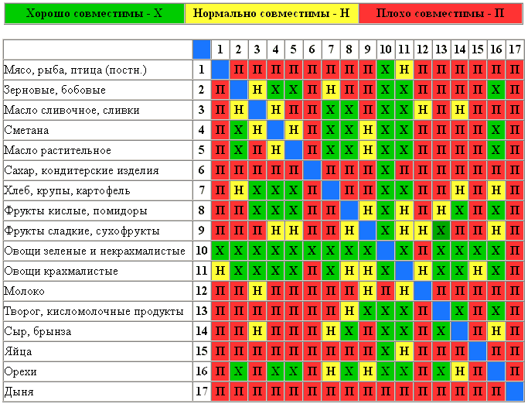

Подготовлено пом.врача-гигиениста Рудько И.А. по материалам из интернет-ресурсов 07.08.2020.

